江苏省物理中考估测题汇编
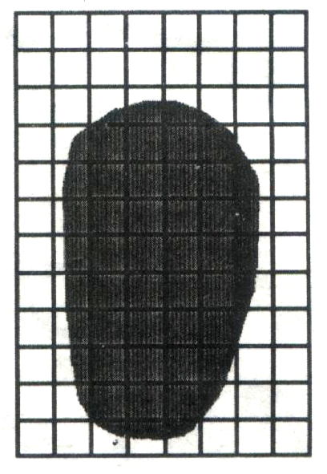
1.（常州）在澳大利亚南部海滩，发现一群搁浅的鲸鱼，当地居民紧急动员，帮助鲸鱼重返大海．他们用皮尺粗略测算出其中一头鲸鱼的体积约为3m³，则该头鲸鱼的质量约为( )
A．3×10²kg B．3×10³kg C．3×10⁴kg D．3×10⁵kg
2.（常州）湖北神农架科学考察队在丛林深处松软平整的泥地上发现“野人”行走时留下的新鲜脚印，队员小明用方格纸描下了“野人”的脚印，如图1所示，并测出脚印深2cm．已知方格纸每小格的边长是3cm，则“野人”每只脚的面积为 cm²(不满一格的以半格计)．一般情况下，人的身高大约是脚长的7倍，照此推算“野人”身高大约为 m．为了估测“野人”的质量，小明从背包中拿出一个边长为5cm的正方体铝块，放在“野人”脚印旁的平地上，并在铝块上面加岩石块，当铝块陷入泥中的深度也为2cm时，用测力计测出铝块和岩石块的总重为65N，据此小明算出“野人”的质量为 kg．(取g＝10N/kg)
图1
3.（海门）“伊利”牌牛奶每盒中装有的牛奶质量约为275_____（填上合适的单位），体积为0.25 （填上合适的单位），由此可以估算出牛奶的密度约为 kg/m^{３}．
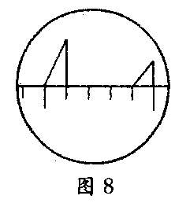
4.（南京）雷达是利用电磁波来测定物体位置和速度的设备，它可以向一定方向发射电磁波(电磁波在空气中的传播速度是3×10⁸m/s)，当遇到障碍物时要发生反射，雷达在发射和接收反射回来的电磁波时，在荧光屏上分别呈现出一个尖形波。如果雷达监视屏上显示的发射和接收的尖形波如图8所示，已知雷达监视屏上相邻刻线间表示的时间间隔为10⁻⁴s，则被监视目标与雷达的距离最接近 ( )
A．4.5×10⁴m B．6×10⁴ m C．9×10⁴m D．1.2×10⁵m
5.（南京）在下列数字后填上合适的单位：
一本苏科版九年级(下)物理课本的质量大约为235 。
刘翔在雅典奥运会110m栏决赛中夺冠的平均速度为8.52 。
6.(南通)下列数据中最接近事实的是 ( )
A两层楼房的高度约为20m
B家用照明灯正常工作电流约为0.2A
C中学生骑自行车的正常速度约为20m/s
D一张课桌重约500N
7.(南通)下课后王老师去关闭微机房的总电闸时，发现图9所示的电能表转盘在缓慢地转动，他利用手表估测了一下，2min转盘转动了5R，那么2min内消耗了______J电能；经检查发现，原来机房内还有20台型号相同的电脑显示器处于待机状态．则一台电脑显示器的待机功率约为_____W．
8.(泰州)有一个T形工件，如图16所示. 根据你的观察，上面一横（ab）的长度 _____下面一竖（cd）的高度（填“大于”、“小于”或“等于”）；你用什么来检验观察结论是否正确？答： ；检验结果是：上面一横的长度 下面一竖的高度（填“大于”、“小于”或“等于”）；从以上的经历中，你能悟出什么道理？答：______________________
图16
a
b
c
d
_________________________________________________________________
9.(无锡)下列说法中，最接近实际情况的是（ ）
A、一个成年人正常步行速度为10m/s
B、一个中学生的质量约为50㎏
C、一只普通铅笔的长度约为0.5m
D、家用台灯正常工作时，灯丝中电流大约为2A
10.(徐州)我国著名运动员刘翔在雅典奥运会110m栏决赛中的成绩为12.91 ；一只普通白炽灯泡的功率为40 ；人的正常体温约36.5 。
11.(无锡)下列估计结果中符合实际的是 （ ）
A．25吋彩电的功率约25W B．洗澡水的温度约50℃
C．正常人的步行速度约10m/s D．一般放大镜的焦距约1cm
12.(镇江)小明同学的身高是1.68 （填上适当的单位）
13.(镇江)小明利用电能表测量某一家用电器的电功率.当电路中只有这一个用电器连续工作时，测得在1h内，消耗的电能为1.2kW·h,那么这一个用电器是 （ ）
A．电冰箱 B．普通白炽灯 C．彩色电视机 D．挂壁式空调机
14.(苏州)一元硬币的质量最接近( )
A．0.5g B．5g C．50g D．500g
15.(苏州)电磁波在真空中的传播速度是__________m/s；已知从地球发出的一微波信号经1.28s到达月球，则月球与地球间的距离约等于_________m．
16.(宿迁)你经常使用壹元硬币，下列数据与单位的组合，能表示壹元硬币大约面积的是：( )
A．2.5cm³ B．2.5 cm C．4.5mL D．4.5 cm²
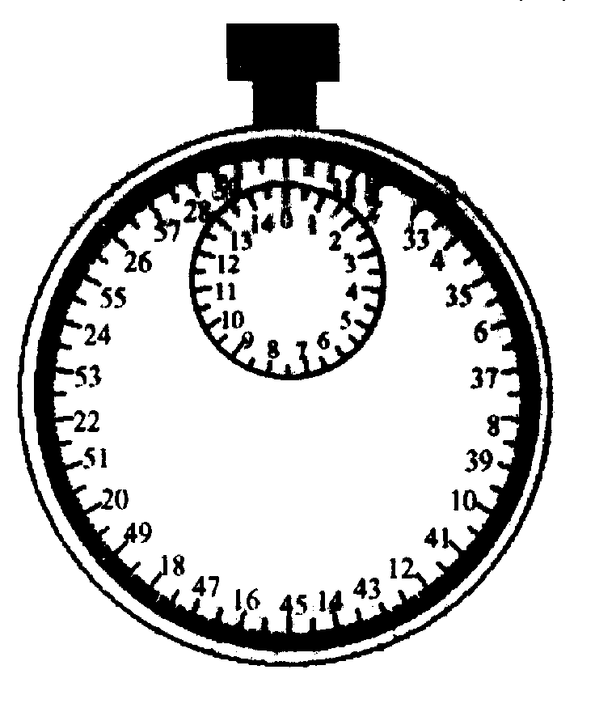
17.(扬州副卷)电闪雷鸣时，我们先看到闪电后听到雷声，这是因为 ；小明同学用秒表测出从看到闪电到听到雷声的时间如图2所示，则发生雷电处到他的距离是 m。（光速是3×10⁸m/s，声音速度是340m/s）
18.(扬州副卷)下列数据中最接近事实的是( )
A．一只鸡蛋的质量是50g B．人步行的速度是5m/s 图2
C．洗澡水的温度是70℃ D．家用台灯正常工作时的电流是1A
19(扬州副卷)在学过质量后，甲、乙两同学为了验证空气具有质量，找来了两只大塑料瓶（其中右侧塑料瓶带自行车进气阀），0.5m长的薄木片，打气筒和细绳，做成如图11的装置，调整悬点，使木片保持平衡。然后用气筒往进气阀中打气，再关紧气阀。
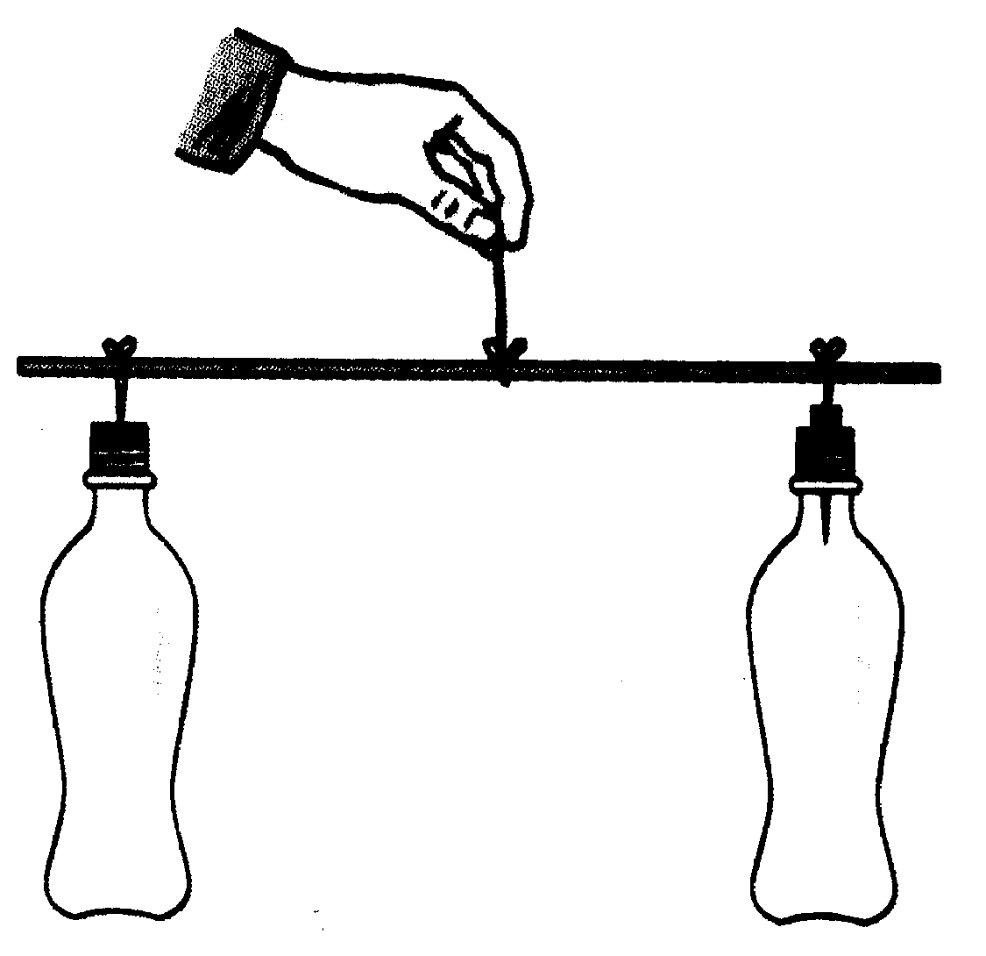
（1）图11中运用了 的原理；
（2）打气后发现木片向 倾斜，从而说明空气具有质量；
（3）我们学过由于大气重力而产生的物理量是 ；
（4）请估算一间教室内空气的质量 （ ）
A、2Kg B、20Kg C、200Kg D、2000Kg 图11

答案:1. B 2. 1.89~2.00 95.9或97.9 3. g L (dm³ ) 1.1×10³ 4. B 5. g m/s 6.B. 7. 7.2×10³ 3 8. ①小于（正常主观感觉应为“小于”，除非乱填或故意揣摩可能“相等”，应倡导真实反映主观感觉或感受，故填“大于”或“相等”均不得分） 9 B. 10. s；W；℃。 11.B 12. m. 13. D 14.B 15 ．3×10⁸ 3.84×10⁸ 16. D 17.光速大于声速；2040米。 18. A 19.（1）杠杆原理；（2）右；（3）大气压；（4）C

